[医学研究再掀波澜：Bo Huang等发表的高分论文遭质疑，中国医学科学院卷入学术争议？](https://mp.weixin.qq.com/s?__biz=Mzk2NDM2NTQxOQ==&mid=2247487362&idx=1&sn=f974c607e05b0f9fb24520726a65a0ff)

原创学术需风清[学术风清](javascript:void(0);)2025-04-24 10:51:36福建



点击箭头处“蓝色字”，关注我们哦！！

2025年4月8日，广东——在学术界引起热议的《The Journal of Clinical Investigation》2018年发表的高分论文，题为“STAT3/p53 pathway activation disrupts IFNβinduced dormancy in tumorrepopulating cells”，近日因图片问题受到广泛关注。该论文的研究团队包括Yuying Liu(刘玉莹)，Jiadi Lv，Jinyan Liu，Xiaoyu Liang，Xun Jin，Jing Xie，Le Zhang，Degao Chen，Roland Fiskesund，Ke Tang，Jingwei Ma，Huafeng Zhang，Wenqian Dong，Siqi Mo，Tianzhen Zhang，Feiran Cheng，Yabo Zhou，Qingzhu Jia，Bo Zhu，Yan Kong，Jun Guo，Haizeng Zhang，ZhuoWei Hu，Xuetao Cao，F. XiaoFeng Qin，由中国医学科学院基础医学研究所副所长Bo Huang(黄博)作为通讯作者。





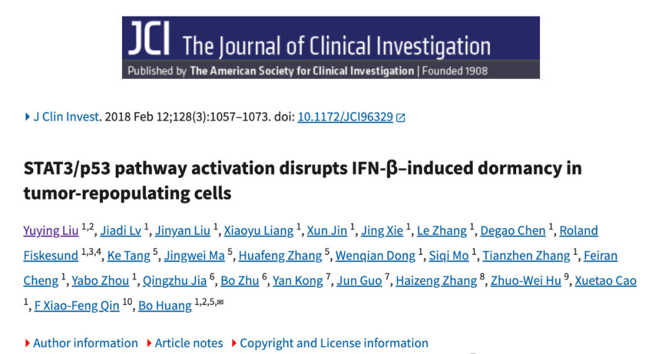





**质疑的声音：**



在2025年4月，评论员Sholto David在回顾该论文时指出了图4A和D中的显微镜图像存在重复的问题，并通过彩色矩形进行了标记。David呼吁研究团队对这一问题进行核查并发表公开声明。





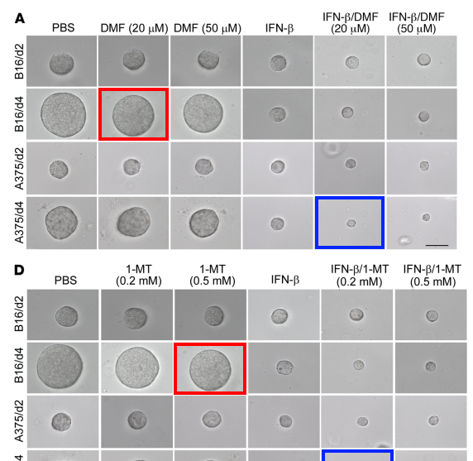





**消息来源**



https://pubpeer.com/publications/9D73918B68212DBA6506A4264A0818#0





声明      若认为本内容侵犯您的权益请及时联系我们









**欢迎积极投稿营造良好科研氛围**



